Temat 11: Kiedy życie nas pochłonie. Czas kwarantanny, moje emocje i oczekiwania. –kartka z pamiętnika

Przy okazji wklejam Ci WYKRZYKNIK!

Zasady pracy zdalnej:
Pamiętaj!
- nie wszystko co masz podane musisz robić z wykorzystaniem komputera,
- rób sobie przerwy,
- wietrz swój pokój ,
- wykonaj kilka ćwiczeń w ramach lekcji wf-u
- posłuchaj muzyki,
- czas spędzony przed komputerem nie powinien być dłuższy niż 5

Dziś trochę inaczej, filozoficznie, życiowo, aby popatrzeć trochę w tył, czyli cofnąć czas, ale i pomyśleć o przyszłości. Tekst może trudny, ale przeczytaj go z rodzicem i podyskutuj nad jego przesłaniem. Mam nadzieję, że Ci się uda. Po przeczytaniu i dyskusji zapraszam Cię do pracy pisemnej. Najpierw wypisz symbole i zastanów się, co one mogą znaczyć. ( pamiętasz jak się zastanawialiśmy nad tym, co oznaczają słowa: siewca, ziarno, gleba, kamienie? To ma być cos w tym stylu.) Potem napiszesz KARTKĘ Z PAMIETNIKA np. z dzisiejszego dnia albo i innego.
Forma wypowiedzi jest Ci znana, Na końcu masz podpowiedzi. Pamiętaj o emocjach. Możesz wyjść nieco poza szablon
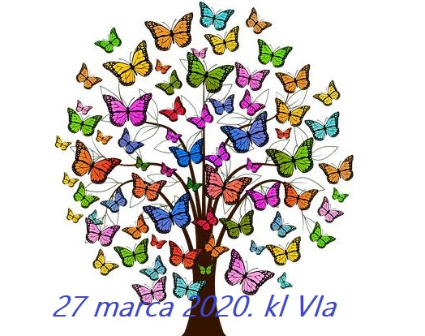

,,Chociaż gąsienica jest tak samo skończoną doskonałością jak motyl, zwykle uważa się, że to motyl jest piękniejszy, że to on jest celem całej metamorfozy.
Gąsienice bywają przepiękne, bardzo kolorowe z różnymi wypustkami czy włoskami… jednak to motyl jest niemal symbolem urody i lekkości… niechby i zwykły bielinek, czy cytrynek.
Zachwycamy się tymi motylami, jednak szczerze trzeba sobie powiedzieć, że to właśnie gąsienica robi całą robotę. To ona odpowiedzialna jest za metamorfozę. Najpierw odżywia się znakomicie, potem znajduje gdzieś najlepsze miejsce do tego, by otoczyć się kokonem i przepoczwarzyć w motyla.
Przyszło mi dziś do głowy, że może my jako ludzkość musimy się przepoczwarzyć. Może to, czego doświadczamy, to nasze doświadczenie rozwojowe – nie jednostkowe, ale gatunkowe. Może z tej gąsienicy w sumie dobrze dającej sobie radę, choć stąpającej po ziemi i innym twardym podłożu i mającej przez to dość ograniczoną perspektywę, mamy się zmienić w motyla – piękniejszego i lepiej widzącego, bo z dystansu niejako.
Może to, co się teraz dzieje, to nasz kokon. Ta izolacja wielu ludzi sprzyjająca (przynajmniej w teorii) zatrzymaniu i refleksji, ta szansa na zrozumienie współzależności a także możliwość wewnętrznego wzmocnienia. To właśnie takie odosobnienie w kokonie.
Sam kokon, nie jest ładny... ale te motyle.
To, że wyjdziemy z tego doświadczenia inni, to pewne. Ale może właśnie piękniejsi, delikatniejsi, lżejsi… jak motyle. Może najlepsze co możemy teraz zrobić, to zaangażować się pełnie w pracę gąsienicy” Iwona Majewska- Opiełka.

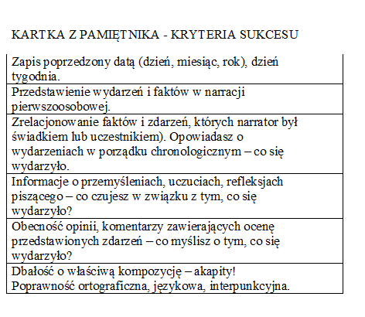
Życzę Ci przyjemności przy tworzeniu karki z pamiętnika. Proszę, aby znalazły się w nim wnioski do tekstu Pani IwonkI! A może znajdziesz dziś motylka? Sfotografuj go, namaluj i niech Ci się kojarzy z odradzającą się wiosną, nowym życiem i oczywiście z Twoimi nowymi postanowieniami.
Ewa Szewczyk

